Samuel-von-Pufendorf Gymnasium
Flöha

KOMPLEXE LEISTUNG
Fach Informatik

Thema: Finden des kürzesten Weges eines Labyrinths mit Hilfe eines
„Maze Running“ Algorithmus

Verfasser: Moritz Garn

Kurs/ Klasse: 11 Ma/Ch

Abiturjahrgang: 2014

Betreuer: Herr Rost

Ort, Datum: 22.6.2013, Braunsdorf

Inhaltsverzeichnis

- Einführung in das Thema

- Das Labyrinth
  - Was ist ein Labyrinth?
  - Geschichte des Labyrinths

- Maze Running Algorithmus
  - Maze Generation Algorithmus
    - Grundlegendes zu Generation Algorithmen
    - Depth-first search Algorithmus
  - Maze Solving Algorithmus
    - Shortest Path Algorithmus
    - Backtracking Algorithmus

- Umsetzung im Programm
  - Erstellen des Labyrinthes
  - Start-/Zielpunkt
  - Ermitteln des kürzesten Wegs

- Quellenverzeichnis

1. Einführung in das Thema
Jeder von uns kennt das Labyrinth des Minotaurus auf Kreta aus der griechischen Mythologie, welches durch Daidalos im Auftrag von König Minos gebaut wurde. Nach der Fertigstellung schickt der König immer wieder Opfer für den Minotaurus nach Kreta, die in dem Irrgarten streben müssen. Das geht so lange bis Theseus den Minotaurus besiegen kann und anschließend mithilfe eines Strickes den Weg aus dem Labyrinth herausfindet. [1]
Obwohl die Geschichte schon sehr alt ist, beschäftigen sich nach wie vor sehr viele Menschen mit dem Bau und der Lösung von Labyrinthen.
Das ist auch der Schwerpunkt in dieser komplexen Leistung. Es geht um das automatische Erstellen und Lösen von zufälligen Labyrinthen mit Hilfe der Maze Running Algorithmen. Dabei soll wenn möglich der kürzeste Weg zwischen zwei Punkten ermittelt werden.

2. Das Labyrinth
2.1. Was ist ein Labyrinth?
Der Begriff Labyrinth kommt von dem griechischen Wort „labyrinthos“ und bedeutet Irrgarten. Jedoch ist der Begriff Labyrinth nicht genau definierbar, weil es zwei verschiedene Formen gibt. Bei der 1. Form gibt es einen Weg der über viele Windungen und Richtungsänderungen durch das gesamte Labyrinth führt. Dabei kommt man aber unter allen Umständen zum Ziel, da sich der Weg nicht verzweigt. Diese Form wird auch als Kretisches Labyrinth bezeichnet.
Die 2. Form hingegen ist das, was man heutzutage normal unter einem Labyrinth oder Irrgarten versteht. Es ist ein System von verschlungenen Gängen, aus dem man nach Betreten nur schwer wieder herausfindet, da es meist nur einen Ausgang und sehr viele Sackgassen und Verzweigungen gibt. [2;3]
Abb1: Darstellung eines Labyrinthes/Irrgartens

2.2. Geschichte des Labyrinths
Den Ursprung findet die Geschichte der Labyrinthe im Mittelmeerraum in der Gegend von Griechenland. Das älteste bekannte Objekt stammt ungefähr aus dem Jahr 1200 v. Chr. und besteht aus Tonplatten, in die Labyrinthe eingeritzt wurden. Diese Platten wurden im Palast des Nestors in Pylos, einer ehemaligen griechischen Stadt gefunden. Das größte bekannte Labyrinth ist ein Totentempel in einer der Pyramiden in Ägypten mit über 3000 verschiedenen Kammern.
Nach den Griechen war auch bei den Römern das Labyrinth bekannt, wo es gerne als Mosaik auf dem Fußboden verwendet wurde, da es eine schöne Dekoration darstellte.
Erst ab dem 12. Jahrhundert sind erstmals richtige gemauerte Systeme nachweisbar. Das erste entstand in Woodstock in England, ist jedoch heutzutage nicht mehr erhalten.
Bis zum 15. Jahrhundert verstand man unter Labyrinth in Europa immer nur die Art des Kretischen Labyrinths. Ab 1521 entstanden zunehmend Entwürfe von so genannten Irrgärten, die anfangs als Verteidigungssysteme geplant waren jedoch nie Umsetzung fanden. Etwas Später fanden, verbreitend von Norditalien aus, viele Adlige gefallen an diesen Labyrinthen und so bauten sie sich in den Parkanlagen ihrer Schlösser Lustgärten, in denen oftmals aus hohen Hecken Irrgärten gebaut wurden.
Das Geheimnisvolle und Aufregende was die unbekannten Wege des Labyrinths vermitteln hat auch heutzutage noch eine anziehende Wirkung und so werden immer noch Labyrinthe aus Pflastersteinen oder Hecken gebaut oder auf Maisfeldern angelegt. [3;4]

3. Maze Running Algorithmus
Maze Running steht für „durch einen Irrgarten rennen“. Deshalb sind die zugehörigen Algorithmen dazu da, ein Labyrinth zufällig zu konstruieren oder zu lösen. Dabei unterscheidet man in zwei verschiedene Arten. Zum einen gibt es die Maze Generation Algorithmen, mit denen automatisch ein Labyrinth erstellt werden kann und zum anderen gibt es die Maze Solving Algorithmen, mit denen automatisch ein solcher Irrgarten gelöst werden kann. Hierbei gibt es jedoch verschiedene Arten von Lösungsansätzen.

3.1. Maze Generation Algorithmus
3.1.1. Grundlegendes zu Generation Algorithmen
Bei den Maze Generation Algorithmen wird in das Erstellen von perfekten Irrgärten und in das Erstellen von nicht perfekten Irrgärten unterschieden. Ein perfekter Maze ist dabei ein Irrgarten, bei dem man von einem Startpunkt aus genau durch einen Weg zu einem Zielpunkt kommt. Sobald es für den Weg zwei Möglichkeiten gibt ist es ein nicht perfektes Maze. Um diese zwei Arten zu erstellen gibt es sehr viele verschieden Möglichkeiten.
Da es unmöglich ist diese alle hier aufzuführen will ich lediglich eine Möglichkeit, den Depth-first search Algorithmus, näher erklären und zeigen wie man mit ihm leicht ein Labyrinth darstellen kann. [5;6]

3.1.2. Depth-first search Algorithmus
Der Depth-first search Algorithmus ist ein Tiefensuche Algorithmus. Zur Erstellung eines Labyrinths ist als erster Schritt die Größe des Labyrinthes z.B. 30x20 Felder festzulegen. Jeder der 600 Zellen ist zu Beginn der Berechnung von vier „Wänden“ umgeben, die sie von den anderen Zellen abgrenzen. Als zweiter Schritt wird irgendwo in dem gesamten Feld eine Startzelle festgelegt. Von dort aus sucht der Algorithmus anschließend zufällig eine angrenzende Zelle heraus und entfernt die abgrenzende Wand. Dieser Vorgang wird für alle Zellen des Labyrinths angewendet. Dabi merkt sich der Algorithmus die Zellen, die bereits bearbeitet worden sind. Sollte sich einmal eine Sackgasse ergeben, da alle benachbarten Zellen schon bekannt sind, so wird bis zu der Zelle zurückgegangen, bei der noch benachbarte Felder unbekannt sind. Dort wählt es wieder zufällig aus, welche „Wand“ es einreißt. Dieser Vorgang wird solange ausgeführt, bis keine unbekannten Zellen mehr vorhanden sind. Sobald dieser Fall eintritt wird der gesamte angelegte Weg bis zum Startpunkt zurückgegangen und man hat ein relativ einfach verzweigtes Labyrinth. [6;7]

3.2. Maze Solving Algorithmus

3.2.1. Shortest Path Algorithmus

Der Shortest Path Algorithmus sucht wie der Name schon sagt die kürzeste Lösung eines Labyrinthes. Dabei findet der Algorithmus jedoch nur eine kürzeste Lösung. Wenn es zwei Möglichkeiten geben sollte wird nur eine aufgezeigt, da der Algorithmus nach dem Finden der ersten Lösung beendet wird.

Der Shortest Path Finder basiert dabei auf einer Breitensuche. Dabei arbeitet der Algorithmus mit einer Warteschlange. Bei einem Labyrinth wird zuerst der Startpunkt angewählt. Anschließend werden von dort ausgehend alle umliegenden Felder nacheinander in einen Zwischenspeicher aufgenommen. Von diesen umliegenden Bereichen nimmt der Algorithmus jetzt das 1. Feld aus der Warteschlange und speichert von dort aus wieder alle angrenzenden Felder ab. Anschließend ist das 2. Feld des Ausgangspunktes dran. Es werden also nacheinander alle Felder einer Ebene abgearbeitet. Danach werden von diesen Feldern wiederum die Umliegenden gespeichert.
1
2
3
4
5
6
7
8
11
10
9
Abb2: Prinzip der Breitensuche

Diese Vorgehensweise kann man sich so vorstellen, als ob beim Startpunkt Wasser reinkippt wird und es sich gleichschnell in alle Richtungen ausbreitet. Dabei ist der kürzeste Weg derjenige, auf dem das Wasser als erstes am Ziel ankommt. Dieser Vorgang mit Anwahl der nächsten Kreuzungen läuft solange ab, bis entweder eine Sackgasse erreicht wird, dann wird die entsprechende Verzweigung abgebrochen, oder der Zielpunkt erreicht wird. Wenn das Ziel gefunden wird, wird die Suche beendet. Das Ergebnis wird durch zurückverfolgen des Weges, der zum Ziel geführt hat, ermittelt.

Die Breitensuche, auf der der Shortest Path Algorithmus basiert ist ein Verfahren, welches in jedem Fall eine Lösung findet, sollte sie existieren. Im maximalen Fall muss der Algorithmus alle Knoten innerhalb des Systems testen, um ans Ziel zu kommen oder festzustellen, dass es keine Lösung gibt. [5;8;9]

3.2.2. Backtracking Algorithmus
Der Backtracking Algorithmus basiert auf dem Prinzip der Tiefensuche. Er ist ein sehr vielseitig anwendbarer Algorithmus, der eigentlich immer ans Ziel führt, jedoch oft relativ viel Zeit in Anspruch nimmt, da er oft in Sackgassen umkehren muss. Beim Backtracking im Labyrinth sucht das Programm vom Startpunkt aus die erste Verzweigung aus und geht von dort aus z.B. immer den Weg links. Es sucht in die Tiefe. Sollte der Weg irgendwann in einer Sackgasse enden, geht der Algorithmus bis zur letzten Weggabelung zurück und nimmt diesmal nicht den ganz linken Weg sondern den in der Mitte. Diese Umkehrmethode wird so lange ausgeführt, bis entweder alle Möglichkeiten durchprobiert wurden und es keine Lösung gibt oder das Ziel erreicht wird. Dabei wird jedoch nicht unbedingt der kürzeste Weg herausgefunden, da es darauf ankommt, in welche Richtung der Backtracker anfängt die Lösungsmöglichkeit zu probieren.
1
2
5
9
3
6
8
10
11
7
4
Abb3: Prinzip der Tiefensuche

Der Backtracking Algorithmus ist wenn es ungünstig kommt ein relativ langsames Lösungsverfahren, da sich die Zeitkomplexität wie folgt berechnet:
z – mögliche Anzahl an Verzweigungen; n – maximale Tiefe des Baumes/Labyrinthes
→ 1 + z + z² + z³ +…+ z^{n} = (z^{n+1} - 1) / (z – 1)
Das heißt also, je mehr Verzweigungen der Baum insgesamt hat, desto länger dauert die Berechnung. Dabei steigert sich die Zahl der Berechnungsschritte mit jeder Tiefenebene expotenziell. [7;10;11]

4. Umsetzung im Programm
Das Programm dieser komplexen Leistung beschäftigt sich mit der Aufgabe, zufällig ein Labyrinth zu erstellen, dort einen zufälligen Start- und Zielpunkt festzulegen und dann den kürzesten Weg zu ermitteln. Dazu verwendet es den oben aufgeführten Shortest Path Algorithmus

4.1. Erstellen des Labyrinthes
Als erster Schritt werden mit Hilfe so genannter Shape Arrays 2500 Labels in Form eines 50x50 großen Quadrates erzeugt.
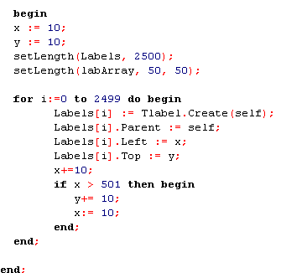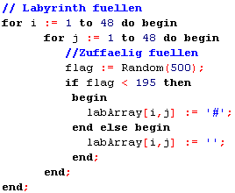
Abb4: Labels erstellen
Abb5: Labels zufällig füllen

Anschließend werden diese durch Zufall mit „#“ oder „ “ gefüllt. Die # steht dabei für eine Wand und das freie Feld für einen Gang. Damit auch wirklich eine Art Labyrinth entsteht wird festgelegt, dass wenn ein leeres Feld nur von # umgeben ist, eines von diesen automatisch zu einem leeren Feld umgewandelt wird. So wird sichergestellt, dass es keine einzelnen leeren Felder gibt sondern immer Gänge existieren. Außerdem wird außen um das Labyrinth herum noch ein Rand gezogen der aus #-Feldern besteht. Das zufällige Labyrinth wird dann auf der Programmoberfläche ausgegeben.

4.2. Start-/Zielpunkt
Als zweiter Schritt legt das Programm zufällig der Start- und Zielpunkt fest. Dazu werden dem Startpunkt „S“ und dem Zielpunkt „F“ zufällig Koordinaten zwischen (1/1) und (48/48) zugewiesen. Dabei können x und y nicht den Wert 0 bzw. 49 annehmen, da dort ja der Rand ist. Nach der Zuweisung der Koordinaten wird der Inhalt der jeweiligen Labels einfach durch S bzw. F ersetzt.
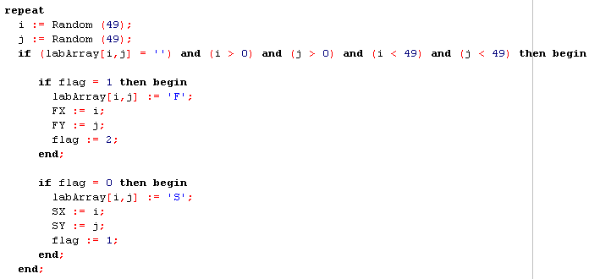
Abb6: Punkten S und F Koordinaten zuweisen

4.3. Ermitteln des kürzesten Wegs
Als dritter Schritt muss noch der kürzeste Weg gefunden und gezeichnet werden. Dazu wird wie beim Shortest Path Algorithmus beim Startpunkt angefangen. Von dort aus sucht das Programm die umliegenden 4 Felder ab, ob diese leer sind. Wenn das der Fall ist schreibt es in jedes von ihnen den Wert 1 hinein. Jetzt wird von diesen Feldern aus die Umgebung abgesucht, ob es ein Label mit dem Inhalt „F“ gibt oder ein leeres Feld. Wenn F gefunden wird, dann bricht das Programm die Suche ab und geht gleich dazu über den Weg zu zeichnen. Wenn jedoch ein leeres Feld gefunden wird, dann schreibt es dort den Wert 2 hinein.
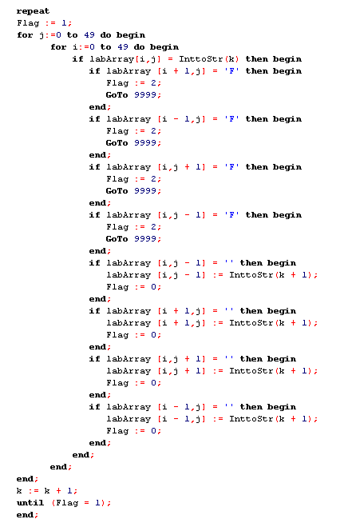
Abb7: nach F suchen, sonst k erhöhen → Weg durch Labyrinth suchen

Das geht so lange weiter bis letztendlich das Feld F gefunden wird oder alle möglichen Felder mit einer Zahl gefüllt wurden. Sollte keine Lösung auftreten wird dieses in einer Massage ausgegeben. Wenn jedoch eine Lösung existiert, dann werden rückwärtsgehend von F alle Felder die für den kürzesten Weg verwendet wurden mit einem X ausgefüllt.
Am Schluss erhält man also, wie gefordert wenn das Labyrinth lösbar ist, ein zufällig erstelltes Labyrinth, welches einen zufälligen Start- und Zielpunkt besitzt und bei dem der kürzeste mögliche Weg eingezeichnet ist.

5. Quellenverzeichnis
[1] http://www.mythentor.de/griechen/theseus3.htm
[2] http://www.enzyklo.de/Begriff/Labyrinth
[3] http://de.wikipedia.org/wiki/Labyrinth
[4] http://www.labyrinthe.at/labyrinth-einfuehrung-Geschichte-des-Labyrinths.php
[5] http://www.astrolog.org/labyrnth/algrithm.htm
[6] http://en.wikipedia.org/wiki/Maze_generation_algorithm
[7] http://de.wikipedia.org/wiki/Tiefensuche
[8] http://de.wikipedia.org/wiki/Breitensuche
[9] http://en.wikipedia.org/wiki/Maze_solving_algorithm
[10] http://www.erasmus-reinhold-gymnasium.de/inf/prakt_inf/Backtracking_final.pdf
[11] https://de.wikipedia.org/wiki/Backtracking

